CAPITULO 3 – COMO FUNCIONA HTML E CSS

Html e css não se programam – pois não são linguagens de programação. São linguagens de desenvolvimento

HTML – LINGUAGEM DE MARCAÇÃO DE HIPERTEXTO

CSS – FOLHAS DE ESTILO EM CASCATA

Html é focada em conteúdo – texto, imagens

Css – foco em desing – cores, sombras, tamanhos, posicionamento

Java script – trabalha interatividade – menus, interações, popups

HTML

<H1>EXEMPLO DE TITULO/<H1>

<P>EXEMPLO DE PARAGRAFO/<P>

<IMG SRC=”FOTO.PNG” ALT=”EXEMPLO DE FOTO’’>

ESTILO CSS

H1{

FONT-FAMILU:ARIAL;

FONT-SIZE:20PT;

}

ESTRUTURA BASICA DE HTLML

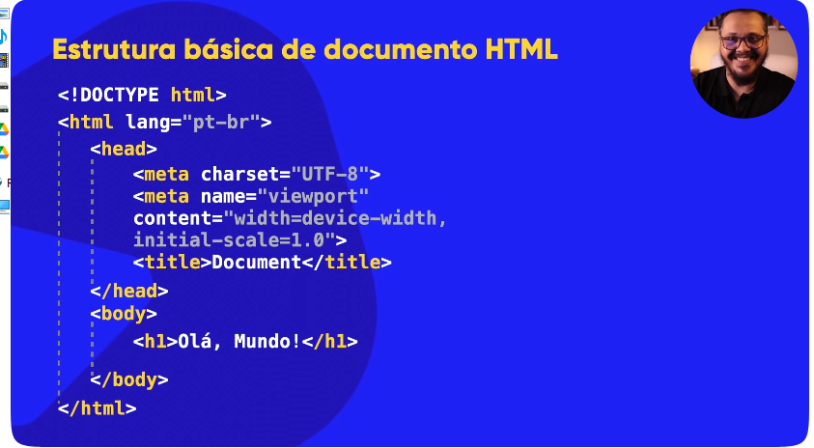

Como funciona Html e css